中華民國滑輪溜冰協會活動成果報告表
活動名稱 | 108年度中華民國滑輪溜冰協會培育優秀及具潛力運動選手赴日移地訓練 |  |  | 填表人 | 張明堂
主辦單位 | 中華民國滑輪溜冰協會
承辦單位 | 中華民國滑輪溜冰協會-滑輪板專門委員會 | 活動地點 | 日本/東京
活動時間 | 2019.7.05-7.18 | 參加人數 | 教練1名、選手3名、物理治療師1名
活動內容 | 日本訓練安排為重量訓練（體能、各選手專項體能訓練）及滑輪板專項訓練（空中花式動作、地板花式動作、平台斜台斜竿磨的動作招式），兩項訓練皆為重量體能訓練日期為2日休息1日、滑輪板專項訓練為6日休息1日，在訓練狀況上，選手心態在教練建設後良好，也很積極調整自我目標，在重量訓練中進步非常多，在體能爆發力上有明顯不錯的表現，局部專項體能訓練中，調整選手們比較少訓練到的肌肉強化加強保護。  滑輪板技巧訓練中3位選手針對自我比較弱項的動作技巧強化，如Ｕ型台的空中技巧的穩定度及5至7階樓梯的高落差做進階動作強化及桿子動作招式穩定度強化，另外選手增加動作難度及連續動作的安排強化，在今年度日本移訓上有大幅度的進步，曹仕勳、梁心鵬選手影片送至2019Damn Am世界業餘公開賽紐約站的主辦單位審核也取得參賽資格。  檢討：在計畫規劃上可以在多討論選手訓練方針、心態及更多計畫細節，讓台灣滑輪板環境可以連結選手在外訓練的目的及訓練後的成果。  建議：國內訓練可以提早集中選手訓練及溝通訓練心態、建立目標、榮譽、自我要求認知，出發前在台灣的時候可以先建立基礎的重量訓練，移地訓練後可以調整困難度比較高一點的訓練方式，耗材的補給及營養品補給品的補給也是重要的一環，滑輪板為高強度運動，受傷率極高，可以採購更先進的器材來協助物 理治療師及訓練員來增加效益。

活動照片
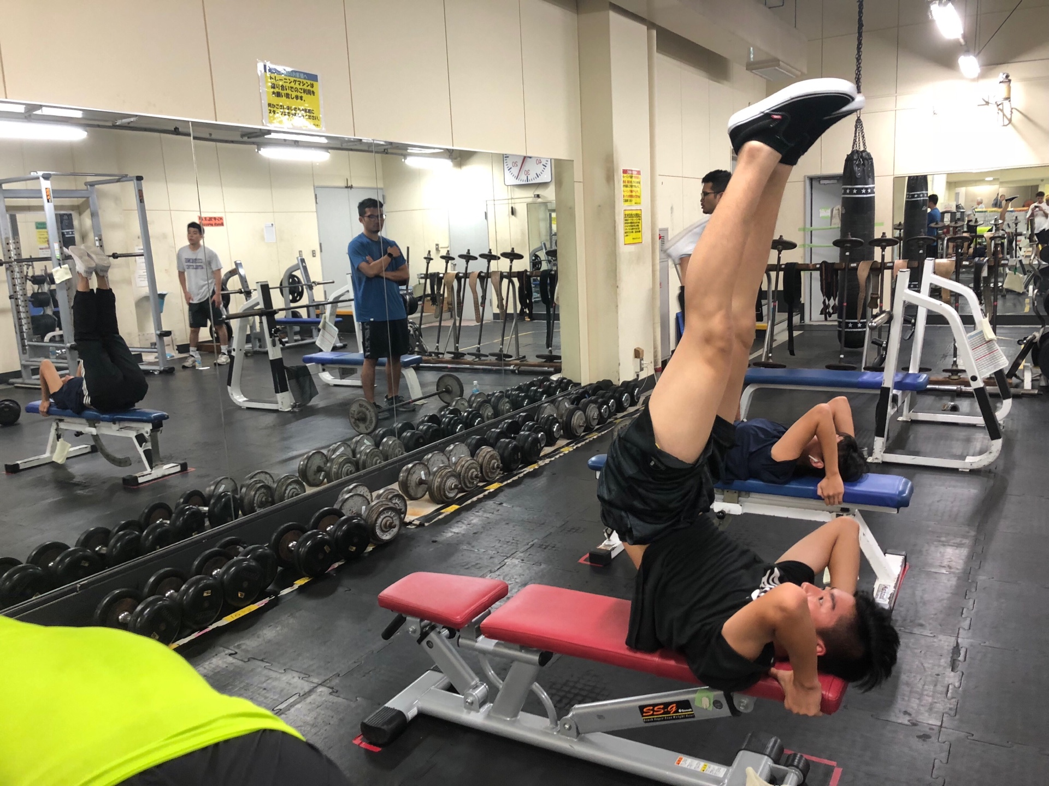 | 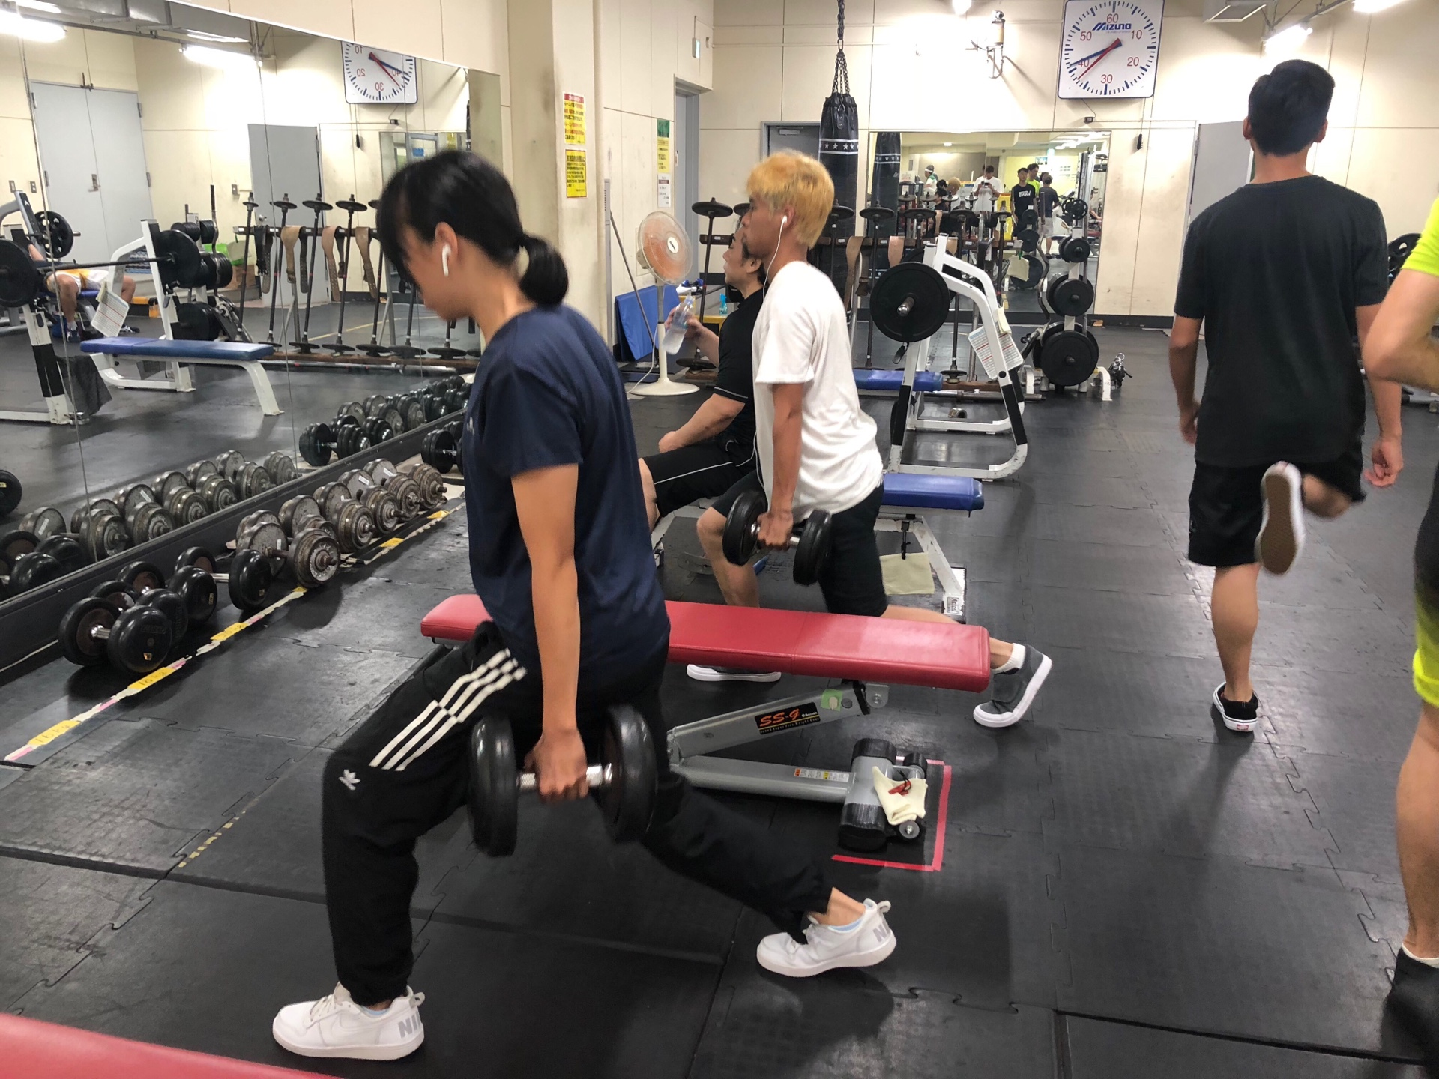
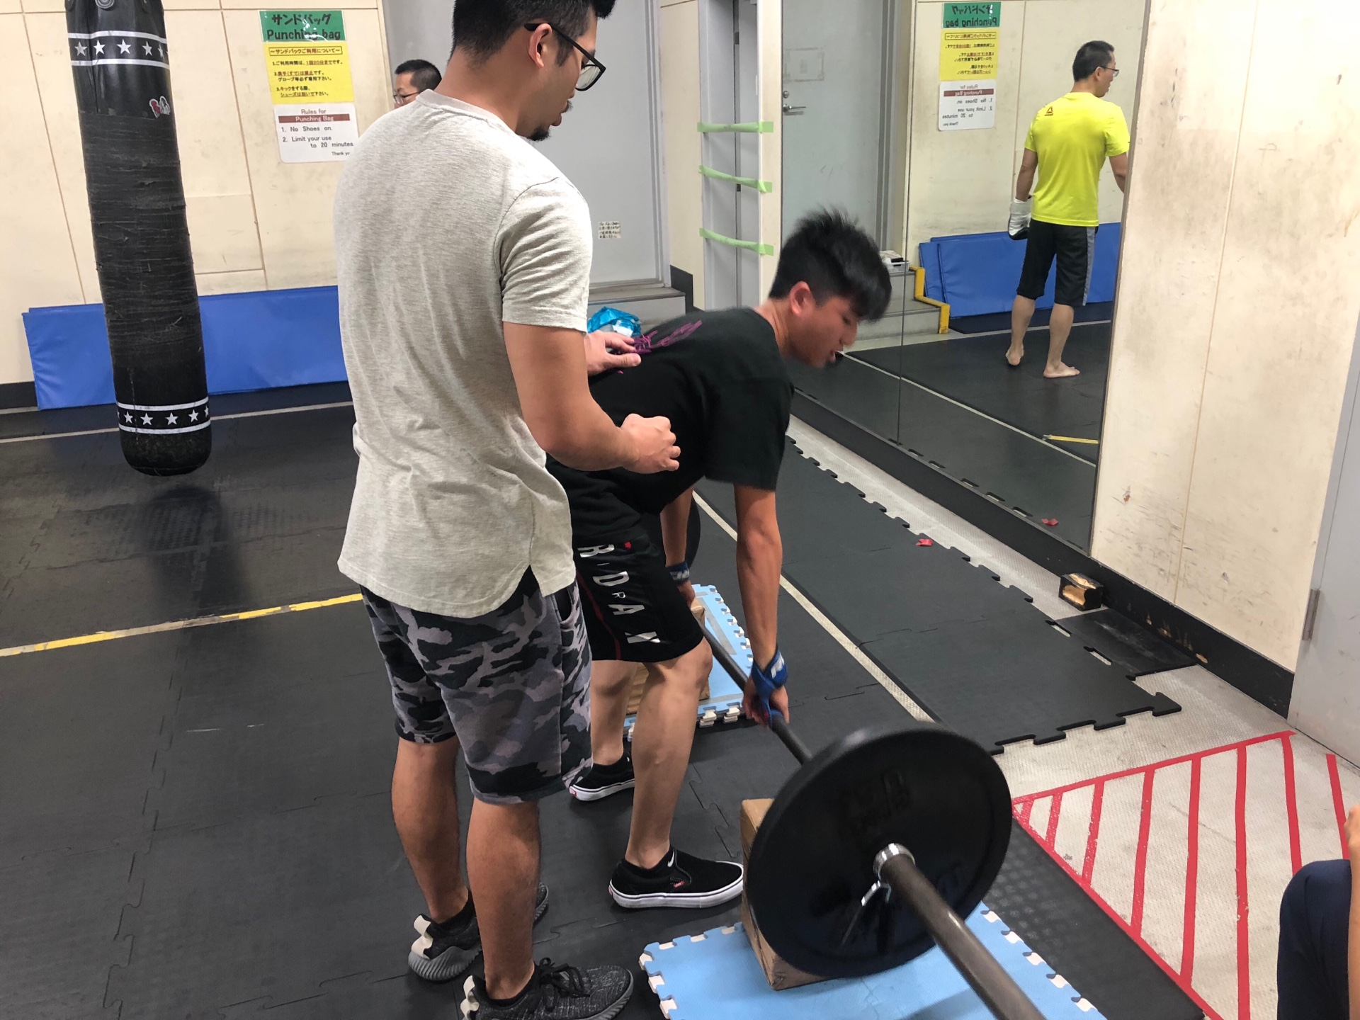 | 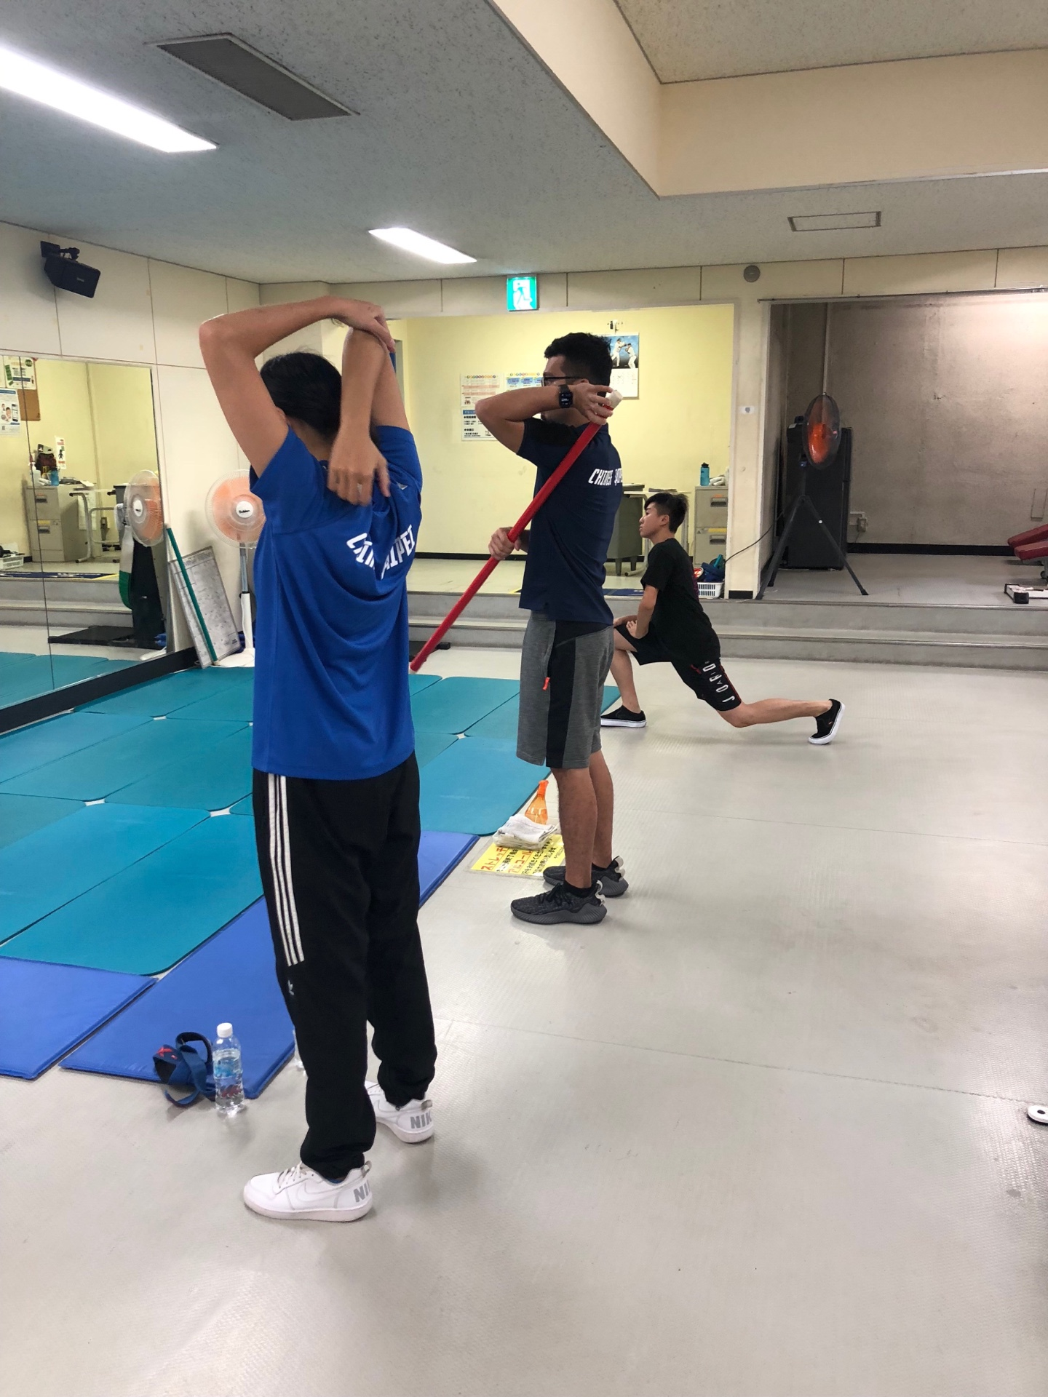
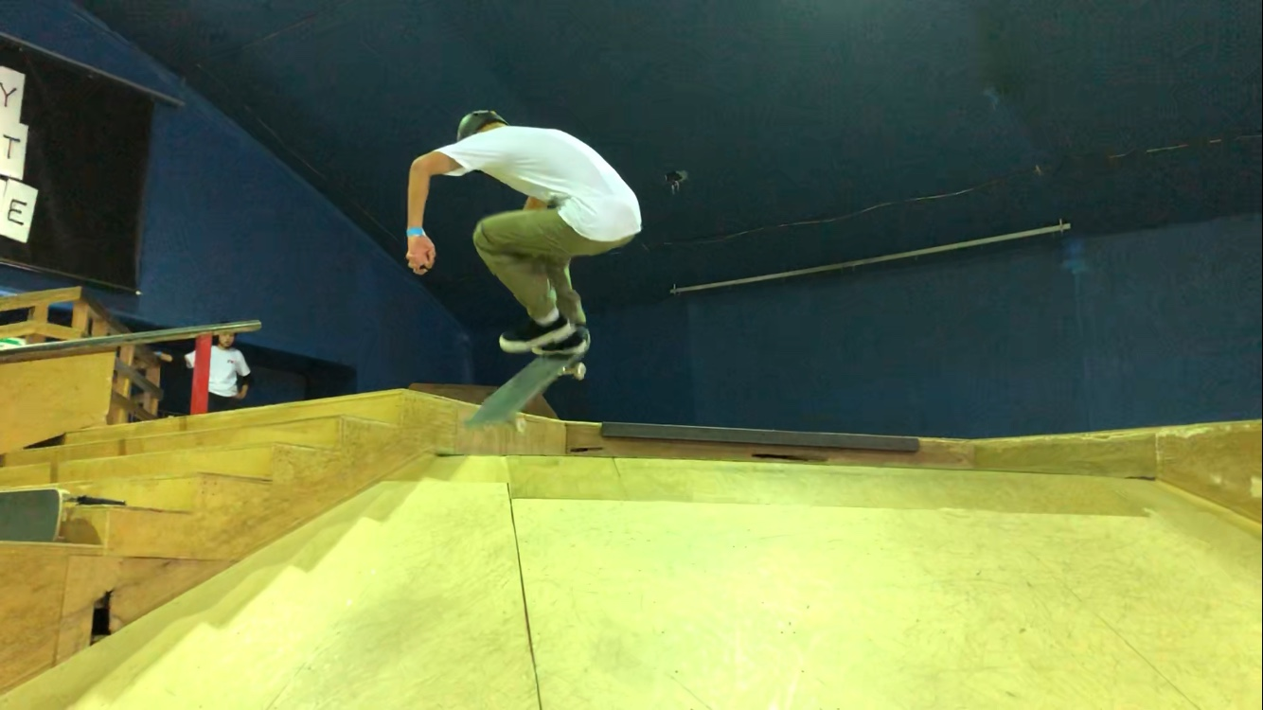 | 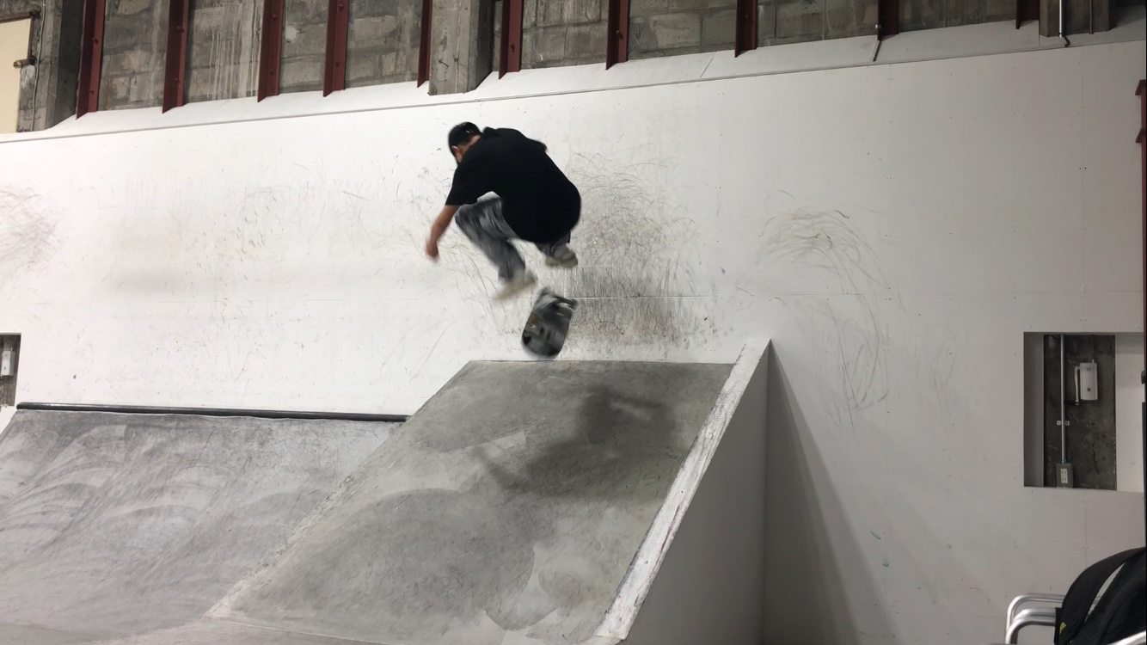
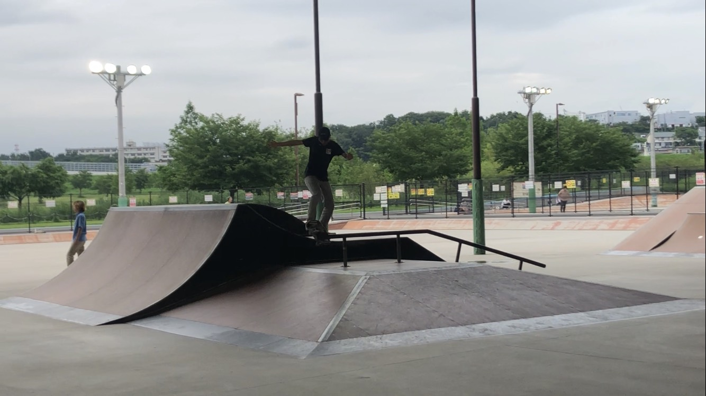 | 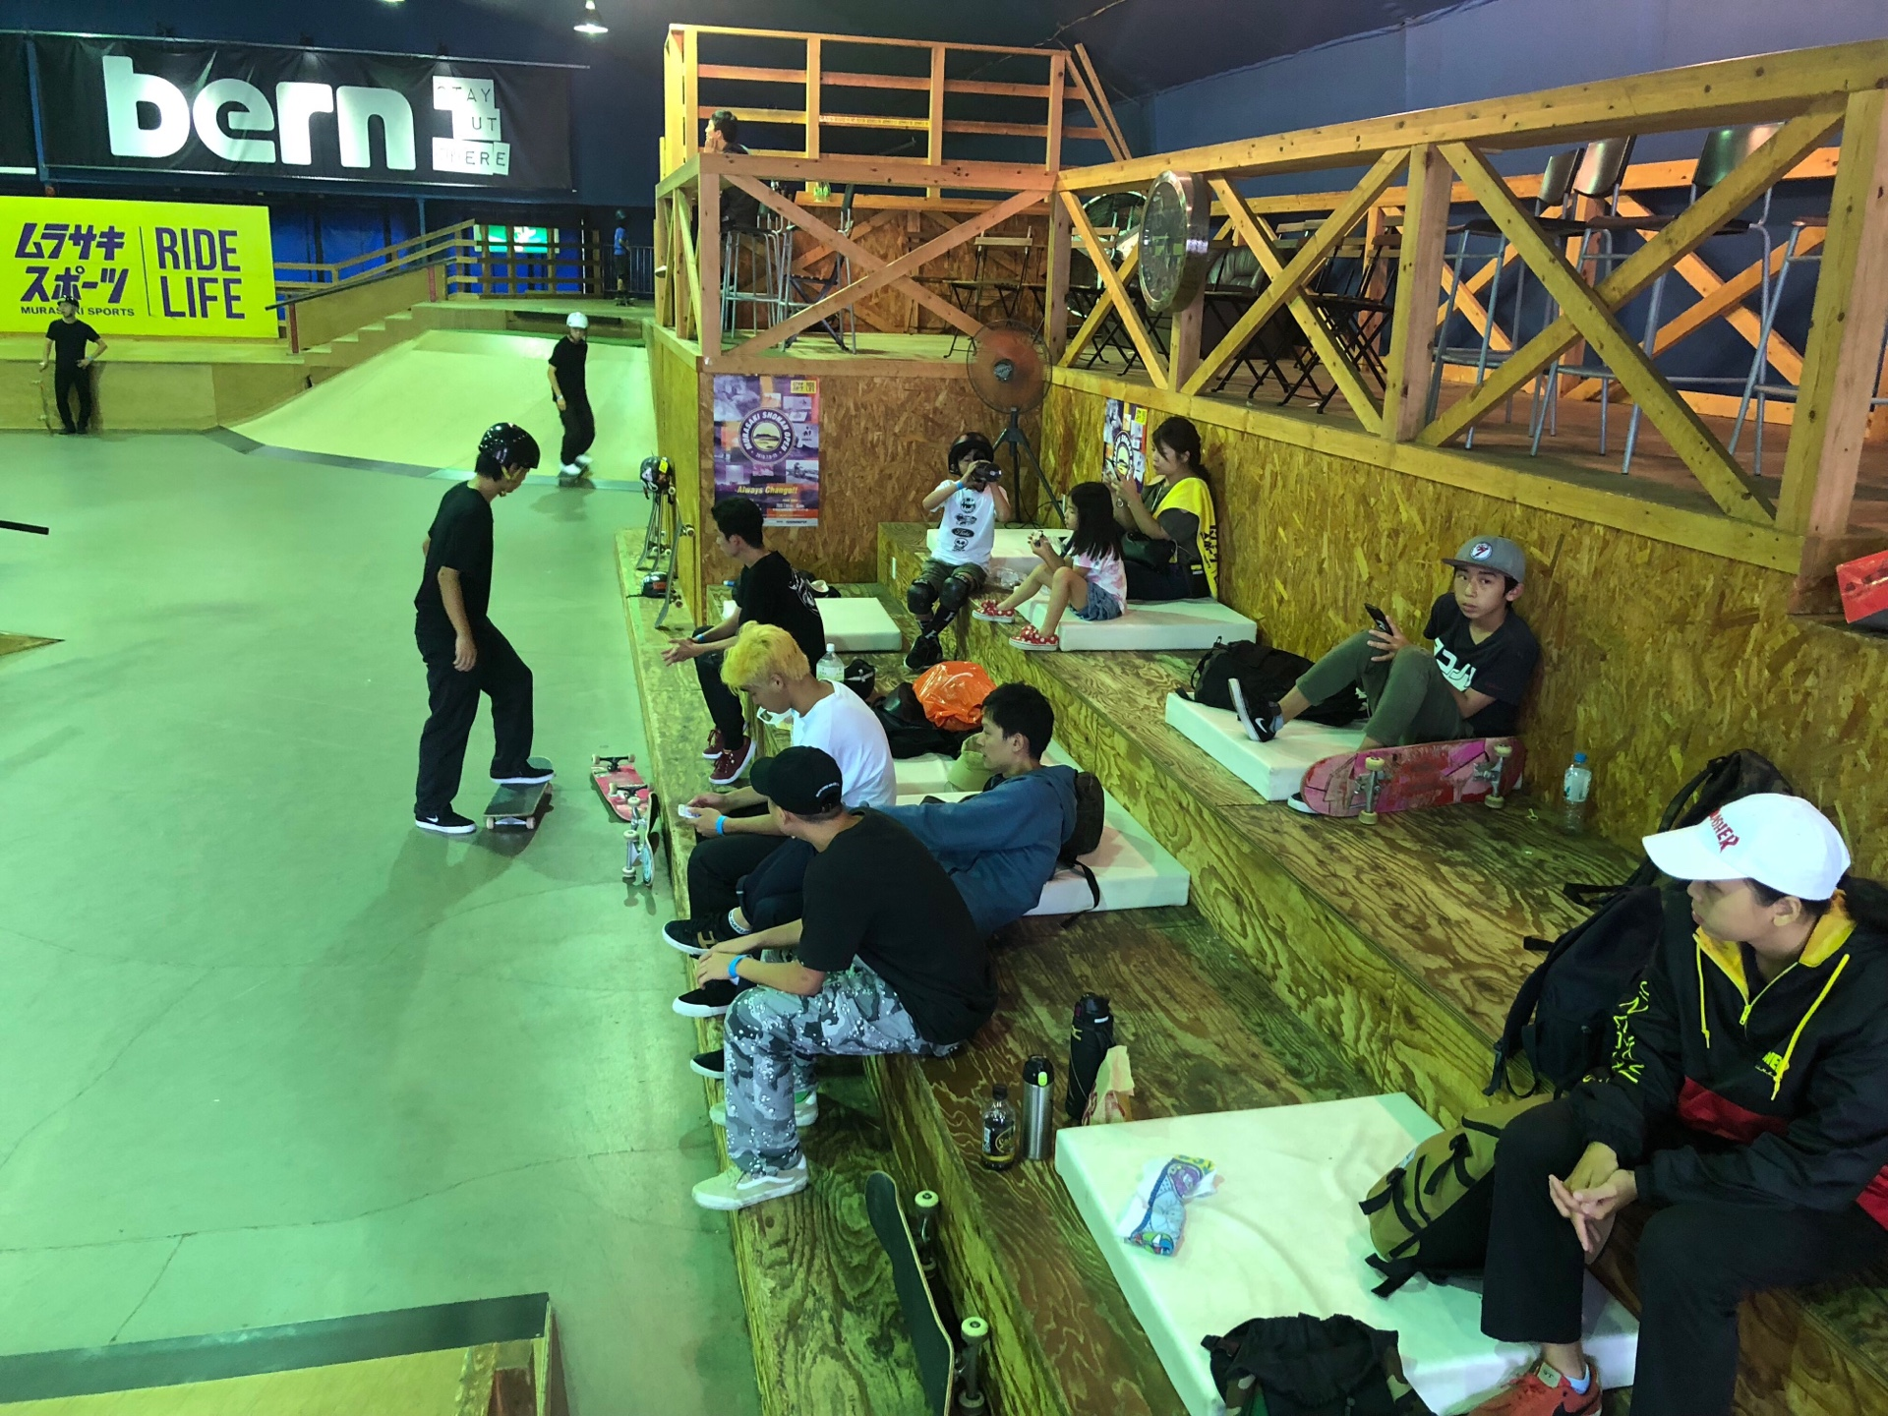
秘書長 理事長

